**Comment évaluer le potentiel de localisation de votre site Web?**

Des outils tels que Google Analytics, Zap ou Piwik permettent de visualiser des informations détaillées sur votre site Web. Calculez le volume de trafic de recherche et le trafic potentiel des marchés que vous ne ciblez pas actuellement. Ces outils vous aideront à comprendre le volume de trafic spécifique aux paramètres régionaux, à connaître les sources de votre trafic et des informations cruciales pour une optimisation SEO réussie, mots-clés et expressions générant le plus de trafic.

**Recherche approfondie de mots clés sur des marchés cibles**

Avec les données que vous avez collectées ci-dessus ou en collaboration avec votre équipe marketing, recherchez des mots-clés qui génèrent le plus de trafic. Recherchez des modèles de recherche et des tendances spécifiques. Vous pouvez utiliser le planificateur de mots-clés de Google pour découvrir des mots-clés précieux fréquemment utilisés.

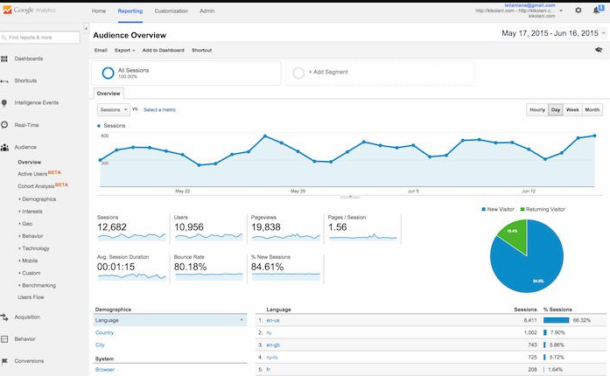

**Calculer le retour sur investissement - Retour sur investissement**

Les coûts de localisation sont basés sur le volume de contenu que vous devez traduire et localiser. Vous devez évaluer avec soin le contenu qui doit vraiment être traduit vers quels marchés cibles.

Il existe de nombreux indicateurs de performance et mesures que vous pouvez utiliser pour mesurer les coûts et les rendements d'un site Web localisé, par opposition à un site Web non localisé.

<https://www.promodo.com/roi-calculator/>

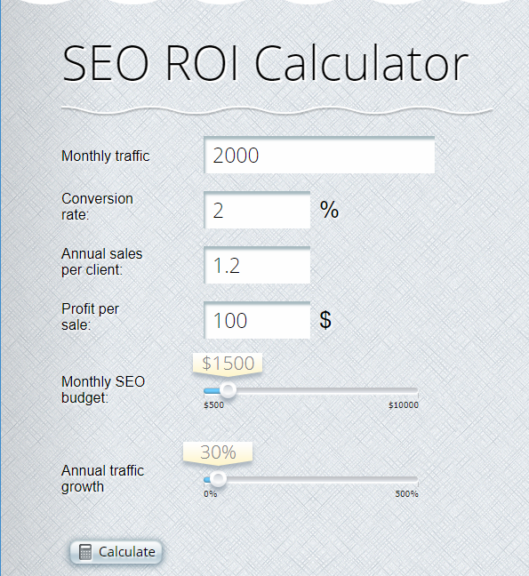

Les décisions de localisation doivent prendre en compte de multiples facteurs, notamment le potentiel des marchés cibles et la concurrence existante dans ces pays. Il est extrêmement important de vous doter des chiffres et des mesures appropriés pour votre stratégie de localisation. L'estimation des coûts et des rendements avec des indicateurs de performance clairs est très utile pour évaluer le retour sur investissement global de la localisation.